|  |
| --- |
| **PRÉ-PROJETO 2023** |

|  |
| --- |
| NOME: FUT-LOCK |
| NOME: Joabe Felipe F. Albino Nº16  Igor Herber Nº14  Eduardo Antônio Nº10  Matheus Rodrigo Nº24  Arthur Santana Nº5  Rafael Sampaio Nº26 |
| TELEFONE (S) |
| E-MAIL |
| CURSO: DESENVOLVIMENTO DE SISTEMAS |
| TURMA: 2 I |

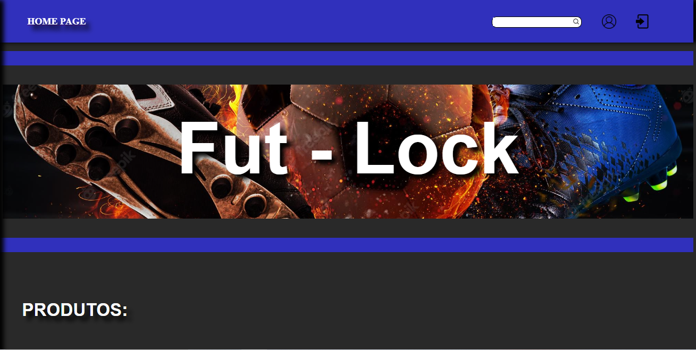

INTRODUÇÃO

|  |
| --- |
| PARA ENTENDER MELHOR A NOSSA PROPOSTA, VAMOS ENTENDER AS SEGUINTES QUESTÕES  OQUE É UM ECOMMERCE? De acordo com o blog rockcontent "Um e-commerce, ou comércio eletrônico, refere-se aos negócios que estruturam seu processo de compra e venda na Internet. Assim, todas as transações comerciais são realizadas por meio de ferramentas online.  Dessa forma, fica fácil entender que o conceito de e-commerce envolve muito mais do que apenas a criação de um site. Trata-se de um tipo de empreendimento que se diferencia pela e sua estrutura de funcionamento — altamente relacionada ao digital."  COMO SE INICIOU O FUTEBOL:  Segundo o site UOL.COM "Não se sabe com precisão a data em que o futebol surgiu. Historiadores contam que os ingleses adquiriram o hábito de chutar uma bola de couro, símbolo da cabeça de um membro do exército da Dinamarca, como forma de comemorar a expulsão dos dinamarqueses de seu país ainda no século X. A ação era realizada anualmente, mas, com o tempo, a prática passou a popularizar-se, e os jogos com a bola passaram a ser realizados com maior frequência.  Os jogos não tinham regras estabelecidas, e era permitido diversos tipos de agressões para avançar ou conter o adversário, o que acabava ferindo muitos dos praticantes. Com as consequências, o Rei Eduardo II decidiu proibir os jogos, temendo a perda dos soldados do seu exército. A prática foi proibida, mas não cessada e, apenas em 1681, os jogos com a bola voltaram a ser permitidos na Inglaterra."  Histórico:  O nome da nossa empresa foi inspirada em uma série de anime chamada Blue Lock, onde conta uma historia de um garoto chamado Isagi Yoichi que pretende se tornar o maior atacante do mundo e ganhar a Copa do Mundo com seu país. O anime foi produzido em 2022, e pretende ser lançada sua 2º temporada até 2025 baseada no mangá.  HISTÓRIA DA LOJA:  transformando atletas de todas as origens em ídolos internacionais e utilizando da mais alta tecnologia em transmissões e equipamentos esportivos, com isso criamos a FUT-LOCK, uma empresa focada em equipamentos futebolísticos de mais alta qualidade, para qualquer pessoa que quer se destacar no futebol profissional e amador usando produtos de ponta.  Objetivo geral :  Vender produtos físicos da linha esportiva para todo o Brasil.  Público alvo:  Qualquer pessoa interessada em comprar produtos esportivos para uso próprio ou para presentear.  valores:  Trazer mais lazer e felicidade para nossos clientes. Oferecendo produtos incríveis e de extrema qualidade.  Produtos:  caneleiras, meiões, luvas, camisas de time profissionais e da cultura pop, shorts, bolsas de time, chuteiras, bolas, viseiras, óculos, joelheira e tornozeleira.  Equipe:  Uma equipe formada por 6 pessoas, criamos um e-commerce de venda de equipamentos de futebol.  Cargo função:  GERENTE GERAL (responsável pela REDE SOCIAL)  Joabe Albino    MKT : Rafael e Igor  SITE:  Joabe Albino e Matheus Rodrigo  Criação de conteúdo:  Arthur Santana e Eduardo Antônio |

HIPÓTESE / SOLUÇÃO

|  |
| --- |
| Um dos fatos que motivaram a elaboração do e-commerce, foi que as pessoas gostam de futebol, porém não possuem equipamentos ou não sabem onde comprar equipamentos novos. Sendo assim com o nosso software o problema será resolvido. |